МКОУ «Шилягинская СОШ»

«Белые журавли России»

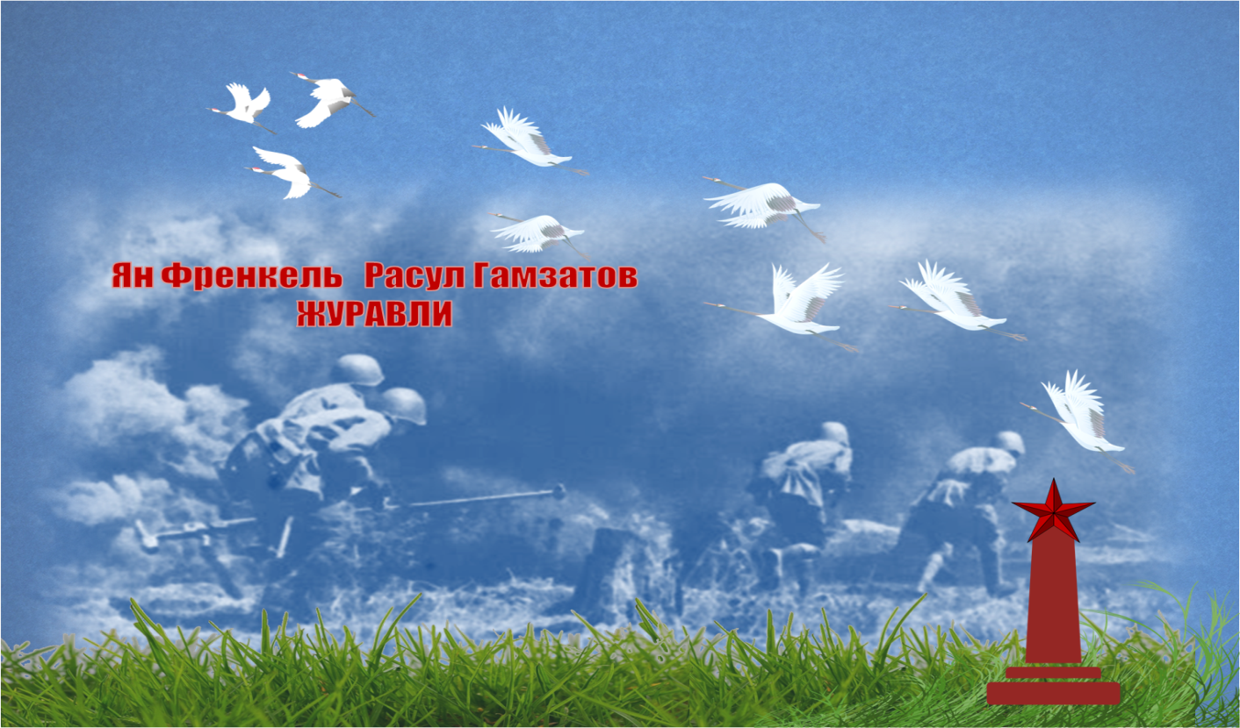

2018 год

Отчет
о проведении праздника «Белые журавли России»
в МКОУ «Шилягинская СОШ»

С 24 сентября по 6 октября в школе были проведены мероприятия, посвященные празднику «Белые журавли России» и к 95-летию со дня рождения народного поэта Дагестана и России Р.Г.Гамзатова.
Библиотекарь оформила выставку книг Р.Гамзатова и стенды, в вестибюле школы были вывешены творческие работы (рисунки) учащихся.

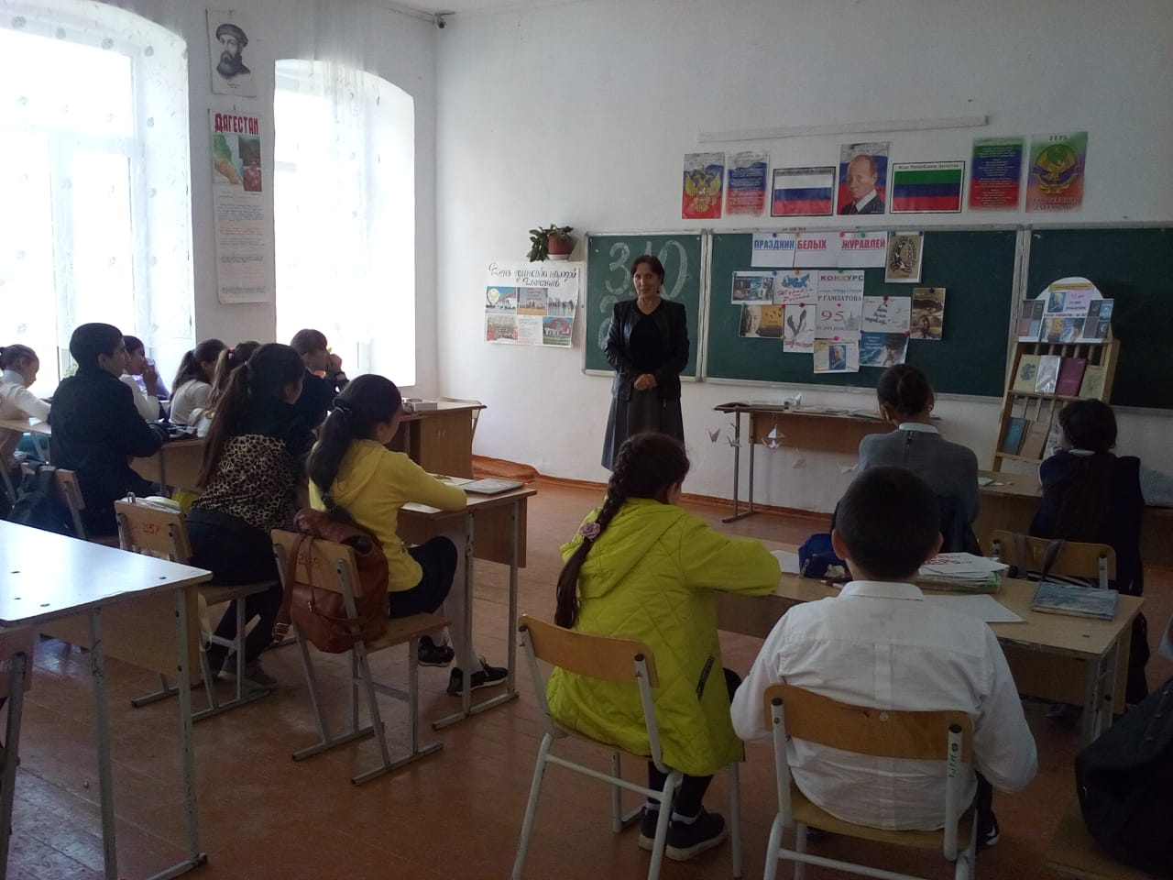

Учителя русского языка и дагестанской литературы провели конкурс на лучшего чтеца стихов поэта, где приняли участие учащиеся 5- 11 классов.

В номинации «Лучший чтец стихов Р.Гамзатова» 1-ое место заняла ученица 5 класса Курбанова Саида (стихотворение «Мама»).
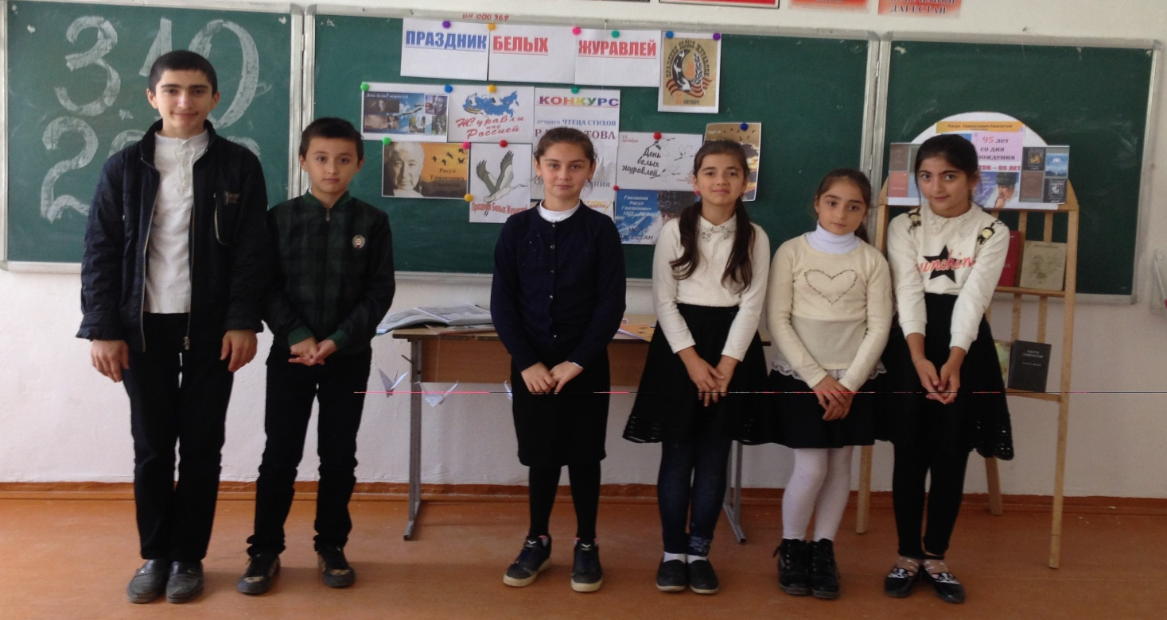

В номинации «Лучший рисунок» победила ученица 11 класса Тагирова Джамият.

